
软件用户手册

关于资讯整合的

微信小程序Collector

G20小组·Grateful dead

浙江大学城市学院
计算机与科学技术学院软件工程专业

Release date : 2019年4月17日
Version : V4.0

文档说明

文档信息
文档信息表
文档作者 | 许涛
创建日期 | 2019年4月17日
当前版本 | V5.0
上次版本 | V4.0

变更记录
变更记录表
变更日期 | 变更人 | 版本 | 备注
2019.05.11 | 许涛 | V2.0 | 对界面原型的介绍进行了修改
2019.05.27 | 许涛 | V3.0 | 对界面原型的介绍进行了修改
2019.06.18 | 许涛 | V4.0 | 对界面原型的介绍进行了修改
2019.06. | 许涛 | V5.0 | 对界面原型的介绍进行了修改

目录

G20小组文档说明 1
文档信息 2
变更记录 2
1引言 4
1.1标识 4
1.2系统概述 4
1.3文档概述 4
2引用文件 5
3软件综述 6
3.1软件应用 6
3.2软件清单 6
3.3软件环境 6
3.4用户期望的性能特性 6
3.5意外事故以及运行的备用状态和方式 6
3.6保密性和私密性 6
3.7帮助和问题报告 7
4访问软件 7
4.1软件的首次用户 7
4.1.1熟悉设备 7
4.1.2访问控制 7
4.1.3安装和设置 7
4.2启动过程 7
4.3停止和挂起工作 7
5.1能力 8
5.2约定 8
5.3处理过程 8
5.5数据备份 16
5.6错误，故障和紧急情况时的恢复 16
5.7消息 16
5.8快速引用指南 16
附录 18

1引言

1.1标识
本条应包含本文档适用的系统和软件的完整标识，(若适用)包括标识号、标题、缩略词语、版本号和发行号。

1.2系统概述
用途：本软件是基于微信小程序的科技资讯软件，是用爬虫技术将各大资讯网站上的内容爬至数据库后，用前端技术调用至小程序。

开发、运行和维护的历史：2019年3月5号至6月5日，还未开发完成。

标识项目的投资方、需方、用户、开发方和支持机构：无

当前和计划的运行现场：目前编写了项目计划书、FSR、SRS文档、总体设计文档，详细设计文档。

1.3文档概述
本文档是基于微信小程序的资讯软件针对用户的用户手册,在本文档中我们通过对不同用户进行了详细而具体的需求分析，通过该文档读者可以了解该系统的所有功能以及用户的具体权限。

2引用文件
《计算机软件文档编制规范（GB/T 8567——2006）》
《软件工程导论（第六版）》 张海藩 牟永敏 编著 ISBN 978-7-302-33098-1

3软件综述

3.1软件应用
该小程序能将各大平台的热点资讯收集起来，分类后展现给用户。用户可选择自己喜欢的分类，然后专门推送这些给用户。

3.2软件清单
本条应标识为了使软件运行而必须安装的所有软件文件，包括数据库和数据文件。标识应包含每份文件的保密性和私密性要求和在紧急时刻为继续或恢复运行所必需的软件的标识。

3.3软件环境
装有微信、支持微信小程序的设备终端。

3.4用户期望的性能特性
静态数量化需求：
1.支持的终端数量；
测试阶段支持100台左右的终端。
2.支持同时运行的用户数量；
测试阶段支持100位左右的用户。
3.要处理的信息量和类型。
      - 文本

3.5意外事故以及运行的备用状态和方式
暂无

3.6保密性和私密性
我们将保密用户的个人信息，包括头像与微信名称等。

3.7帮助和问题报告
暂无

4访问软件

4.1软件的首次用户
杨枨老师、郑同学等

4.1.1熟悉设备
a.微信消息栏下拉后点击微信小程序

4.1.2访问控制
从微信端进入，通过微信的ID判断访问权限

4.1.3安装和设置
无需安装设置

4.2启动过程
点开即用

4.3停止和挂起工作
可通过切换到其他程序挂起，可通过后台停止或者退出停止

5使用软件指南

5.1能力
注册
登陆
分类
点赞
收藏
查看收藏
查看历史

5.2约定
暂无

5.3处理过程

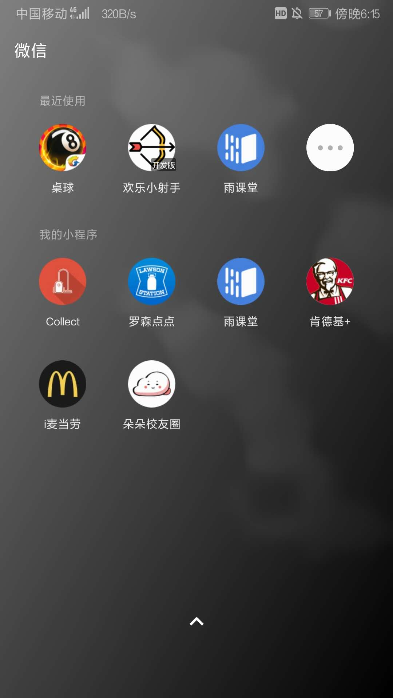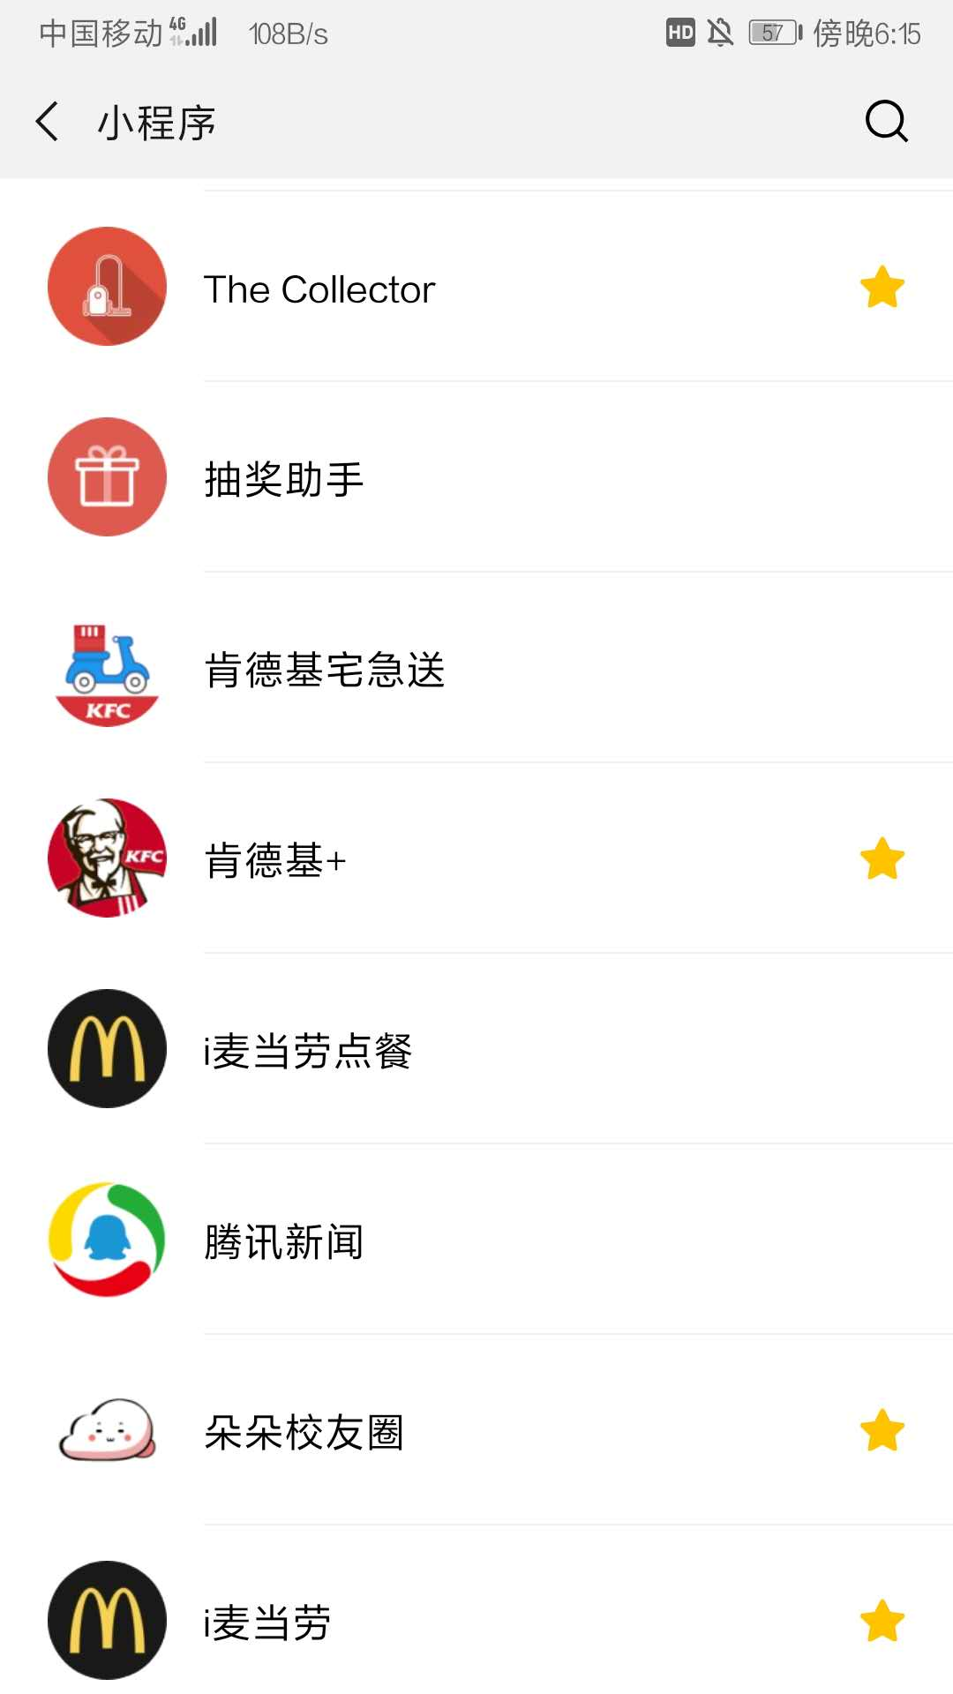

登陆微信后，可以下滑页面进入小程序栏目，如第一幅图所示；也可以点击省略号进入详细栏目，如第二幅图所示。在两个页面，都可以通过点击Collector的图标进入小程序。点击后，将会跳出一下界面：
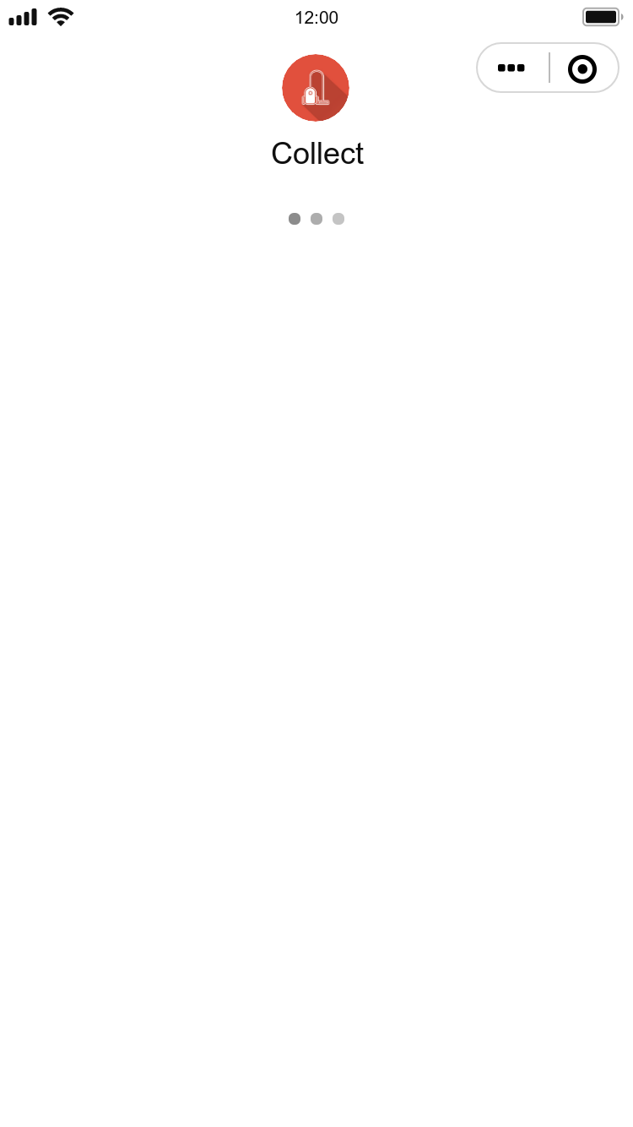
等待几秒钟，即可进入小程序主页面，如下图所示：

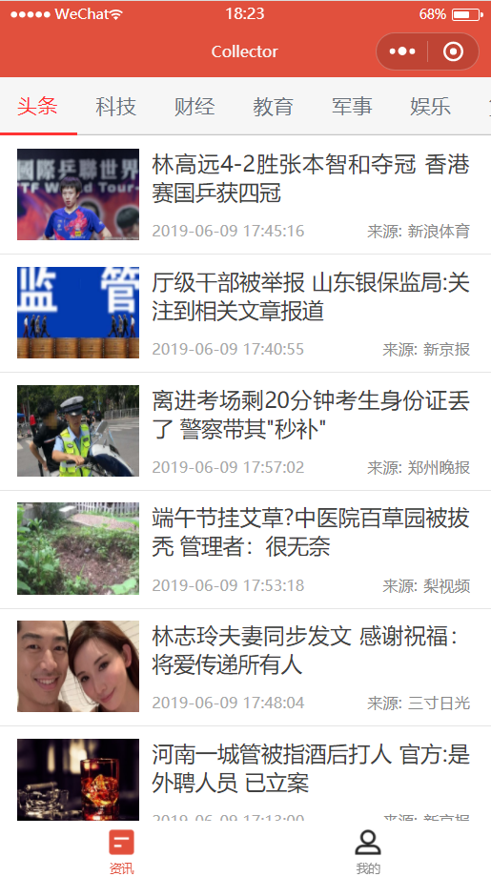

在此界面我们可左右滑动标签栏，来显示更多分类。点击某一个标签后，可进入该资讯的推送界面。若再次点击标签，即可刷新资讯栏目的推送资讯。如下图所示：

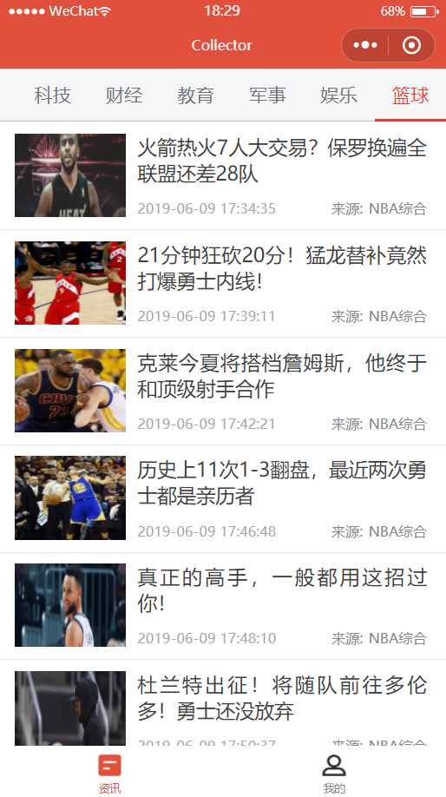
资讯栏目中，我们可以上下滑动页面来显示更多资讯，每一个资讯条都包含有资讯的标题，时间和来源网站名。点击资讯条后，即可进入该资讯的详细页面进行阅读。如下所示：

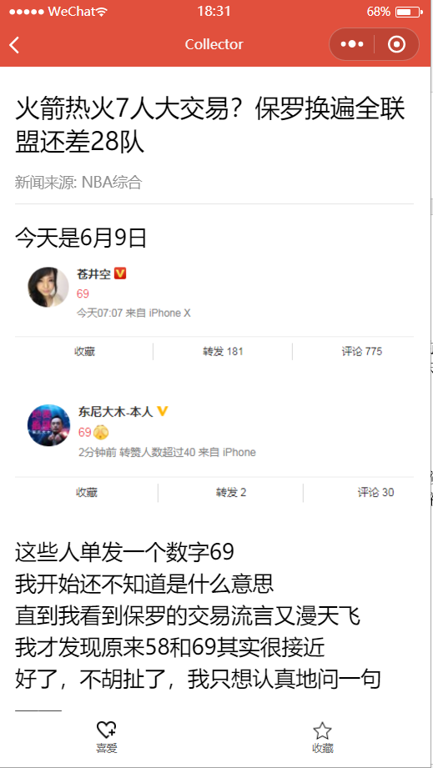
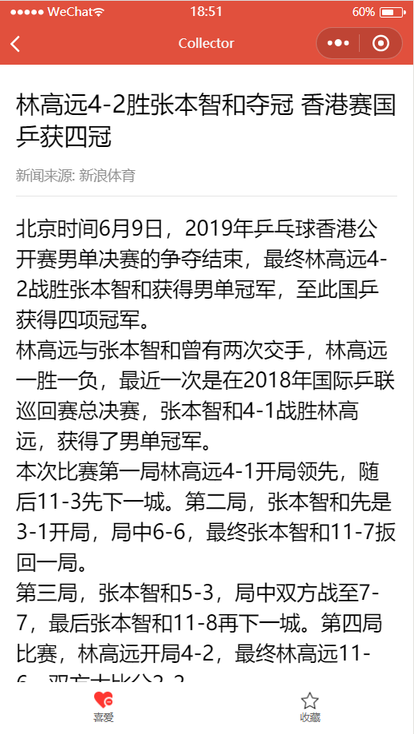
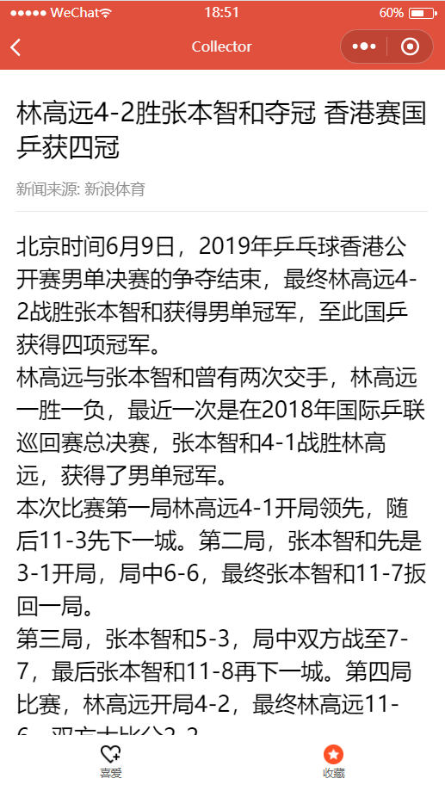
从上到下依次为标题，来源，内容。下滑页面时即可显示更多内容。
底部为固定的栏目，点击后可实现喜爱和收藏的功能。其中收藏功能将在之后详细介绍。点击图标后，该图标便会变成红色，再次点击后则变回原先的颜色。
点击顶部左上角“<”图标后，可返回之前的页面。
回到主页，点击“我的”图标后，可转到“我的”页面，如下图所示：
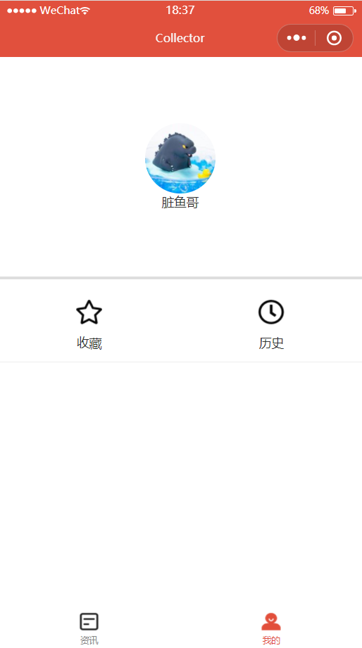
顶上为用户微信头像有微信名称，这个需要获取用户个人信息。
中间是“收藏”与“历史”图标。点击后可进入对应的界面。
以下为“收藏”界面：
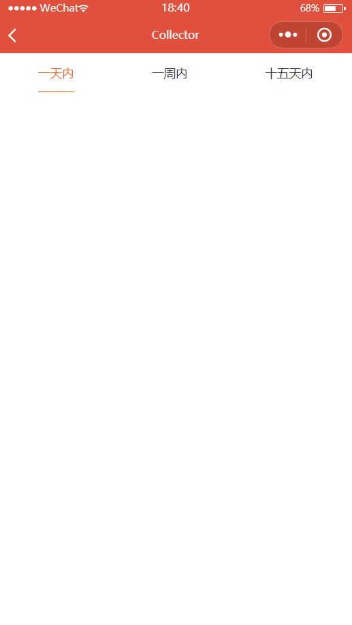
该页面对用户收藏资讯的时间做了一个分类，将不同时间收藏的资讯放在资讯栏中。
以下为“历史”页面：
和“收藏”页面一样，按照查看过的时间进行分类。
5.4相关处理
本条应标识并描述任何关于不被用户直接调用，并且在5.3中也未描述的由软件所执行的批处理、脱机处理或后台处理。应说明支持这种处理的用户职责。
暂无

5.5数据备份
服务器端含有数据备份，可回滚。

5.6错误，故障和紧急情况时的恢复
本条应给出从处理过程中发生的错误、故障中重启或恢复的详细步骤和保证紧急时刻运行的连续性的详细步骤。
暂无

5.7消息
本条应列出完成用户功能时可能发生的所有错误消息、诊断消息和通知性消息，或引用列出这些消息的附录。应标识和描述每一条消息的含义和消息出现后要采取的动作。
暂无

5.8快速引用指南
暂无
6注解
SRS(Software Rrquirement Specification)软件需求分析文档
FSR(feasibility study report) - 可行性研究报告
SDP(SoftwareDevelopmentPlan) 软件开发计划

附录
暂无

